**EXMO. SR. PRESIDENTE DA CÂMARA MUNICIPAL DE SUMARÉ**

Indico ao Exmo. Sr. Prefeito Municipal, e ele ao departamento competente no sentido de providenciar regularização asfáltica e operação tapa-buraco do **lado do velório Municipal de Sumaré, onde se realiza prova pratica do DETRAN “CNH”.**

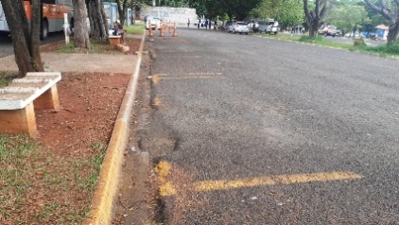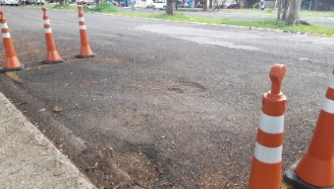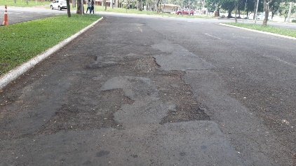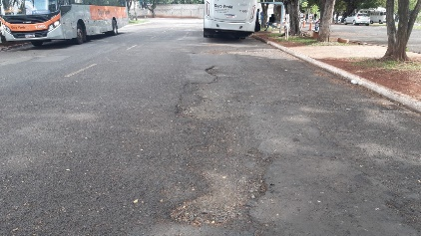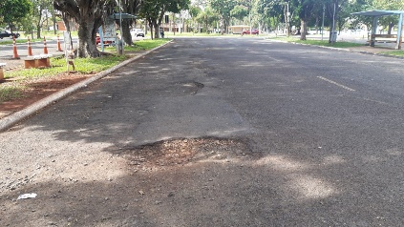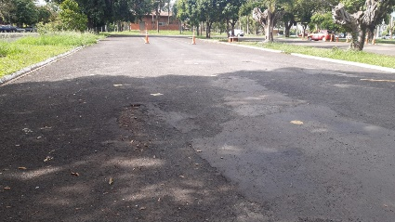

A indicação se faz necessária devido a situação do asfalto se deteriorando e os buracos estão atrapalhando as provas práticas e dificultando as realizações dos exames, foi feita visita em loco onde se contatou os serviços supramencionados

**Sala de Sessões, 17 de março de 2022**

